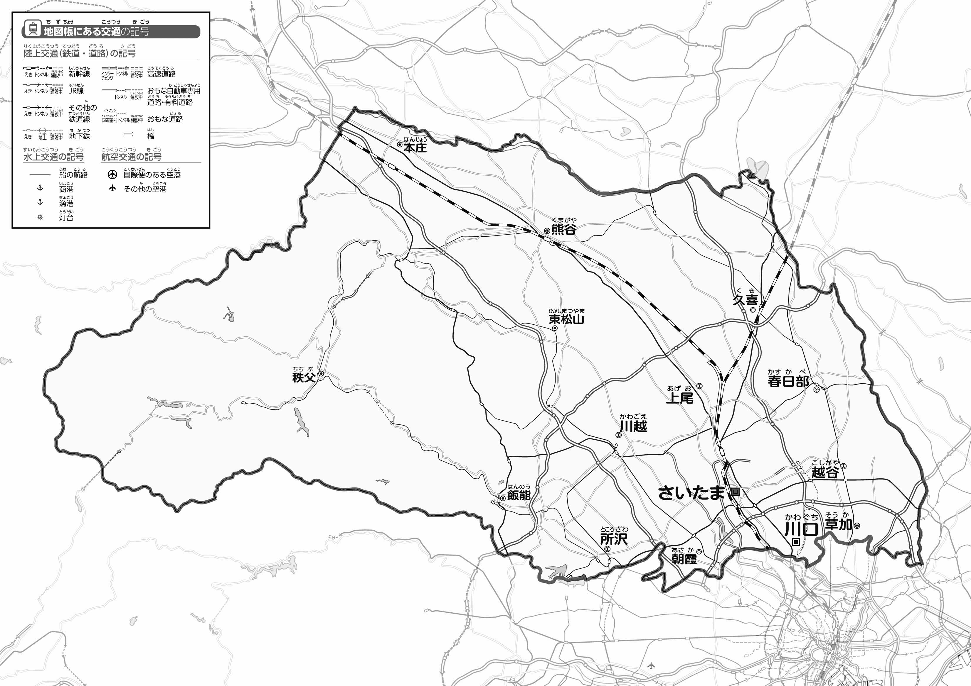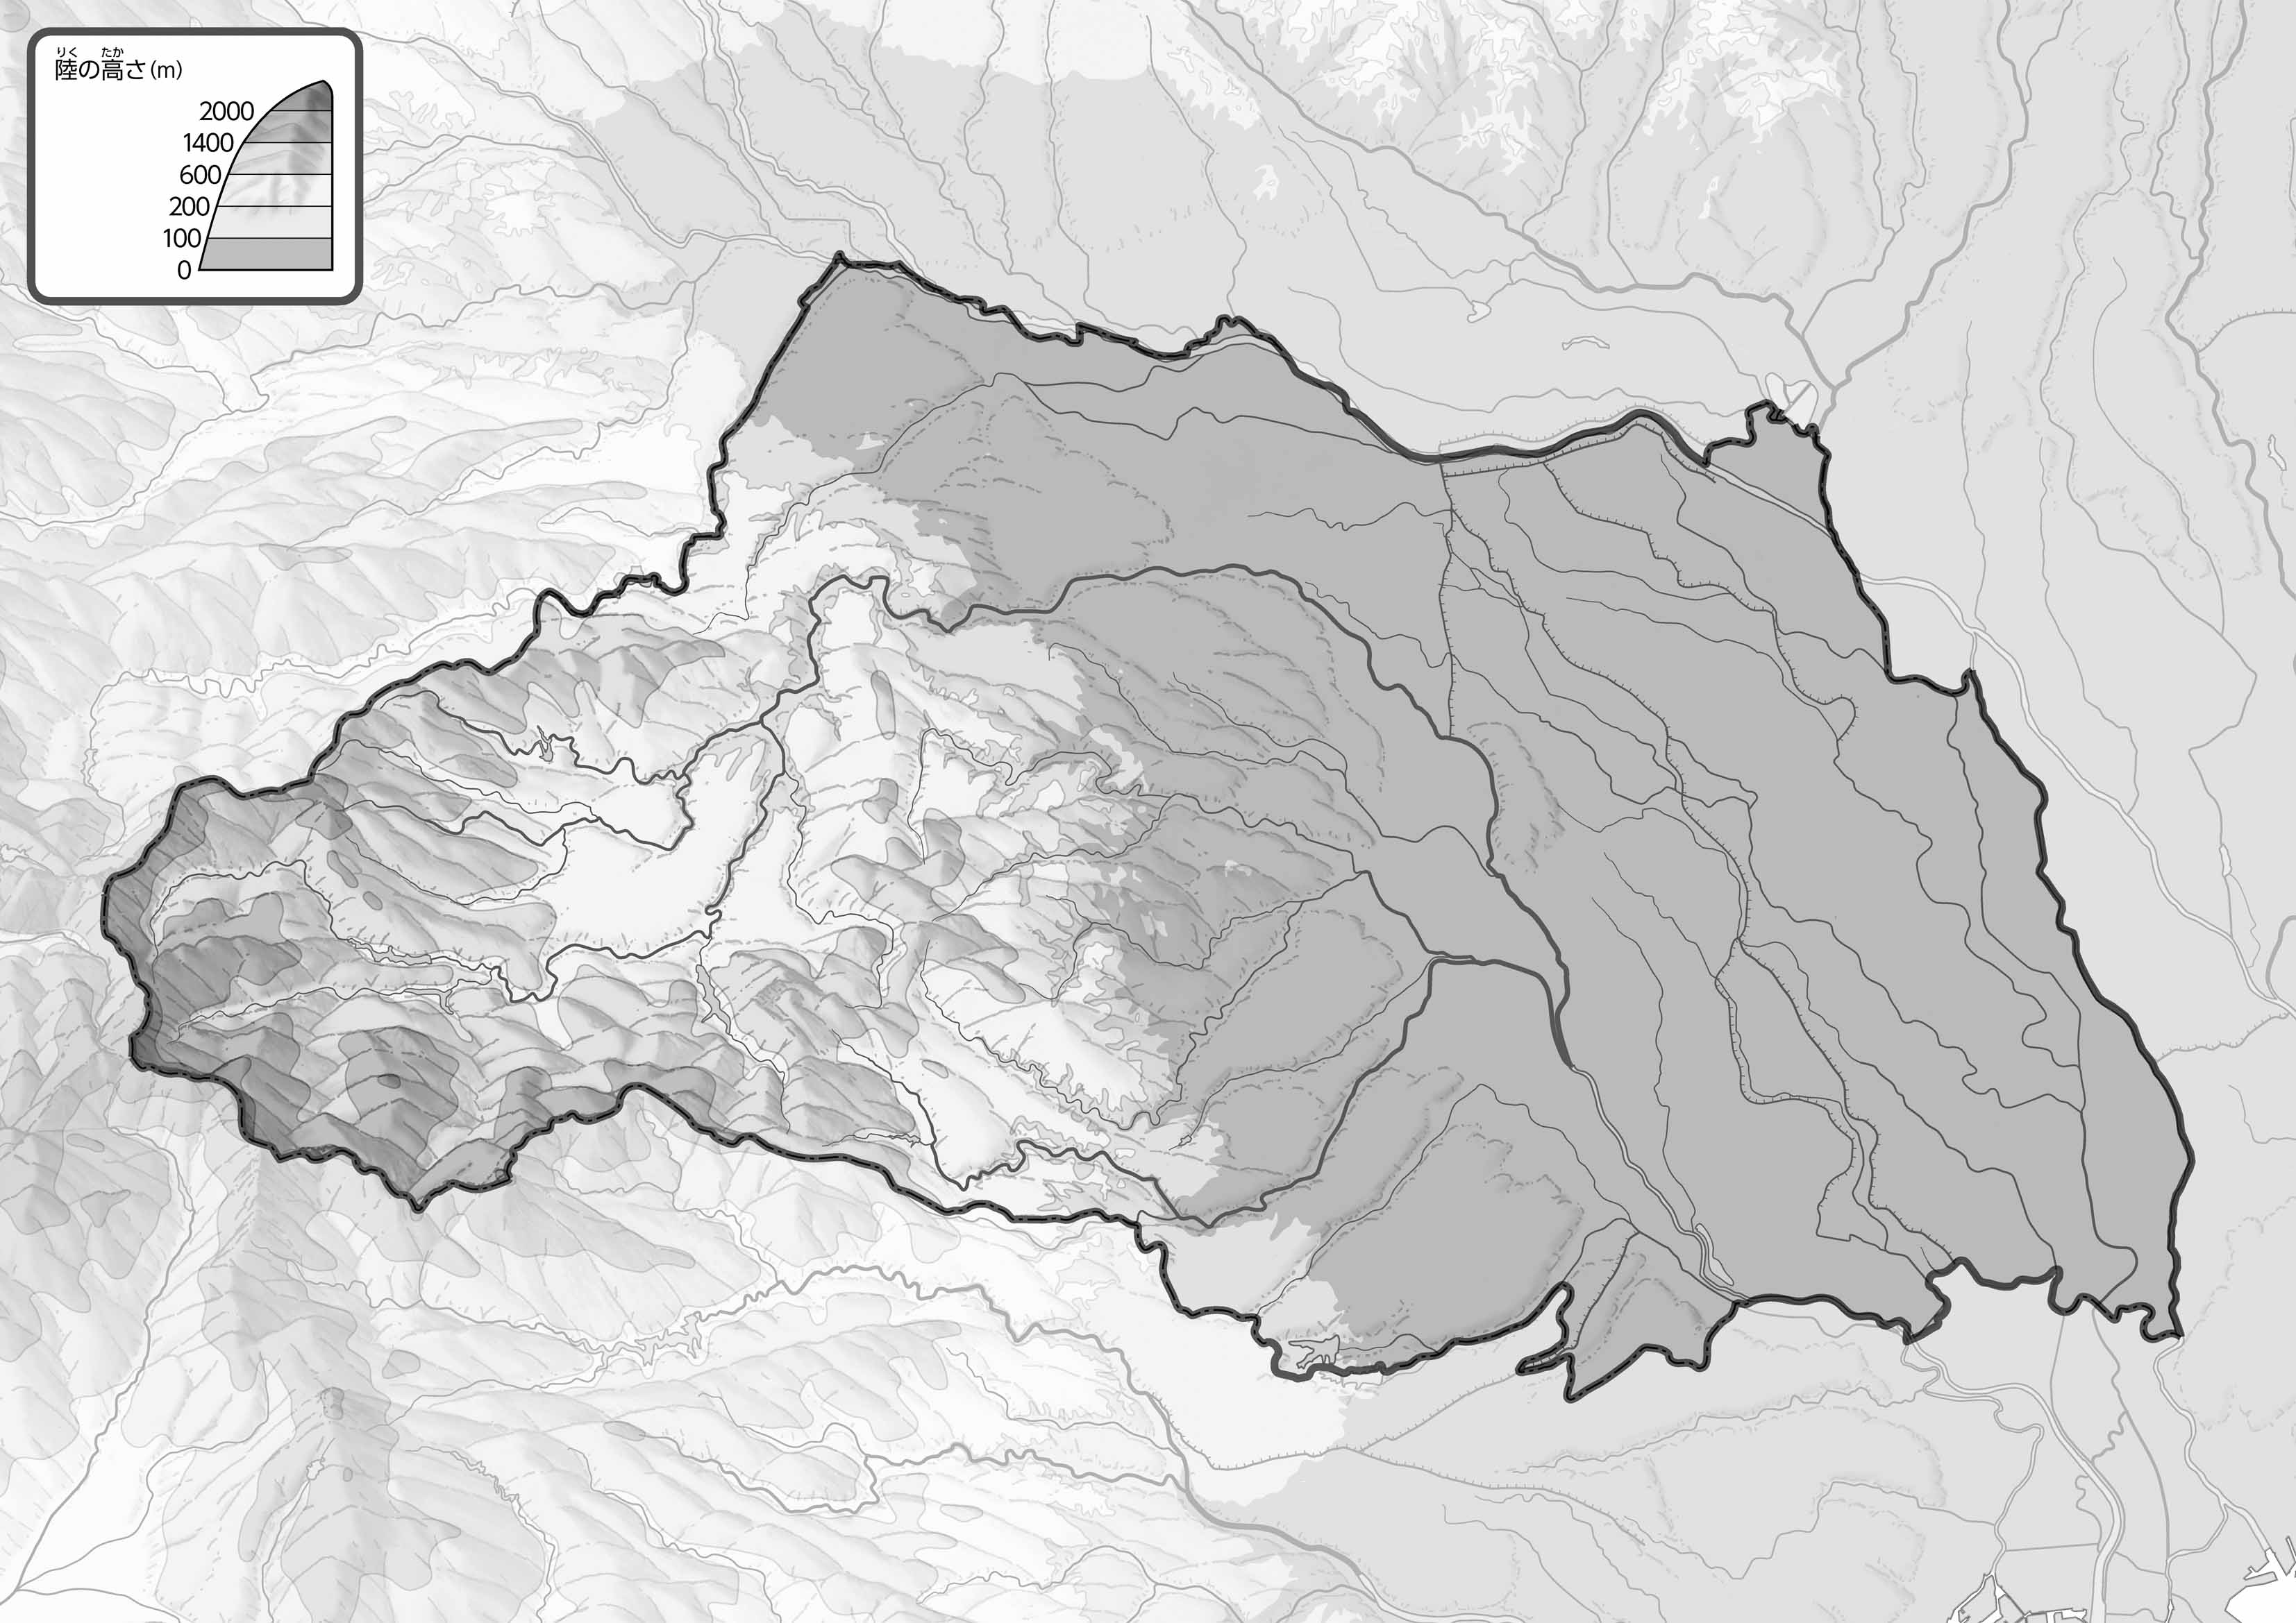

教授用資料

●のようす

●のようす

1. の２つのをて、づいたことをの□にいてみよう。

ヒント：やはどんなところをっているのかな？

（　　　　　　　　　　）

1. ・・をでなぞってみよう。
2. 100mよりいところをのでかこんでみよう。

47「」をてやってみよう！（・）